**2024年四川省南充市中考物理试题**

**一、选择题（本大题1-10小题只有一项符合题目要求，每小题3分；11-12小题有多项符合题目要求，全部选对得4分，选对但不全的得2分，有错的得0分，共38分）**

1. 以下是同学们对一些常见物理量进行估测，其中符合实际的是（ ）

A. 托起两个鸡蛋的力约为 B. 地球的直径约为

C. 人的正常体温约为 D. 某中学生短跑成绩约为

【答案】C

2. 关于如图所示的四个情景，下列说法正确的是（ ）

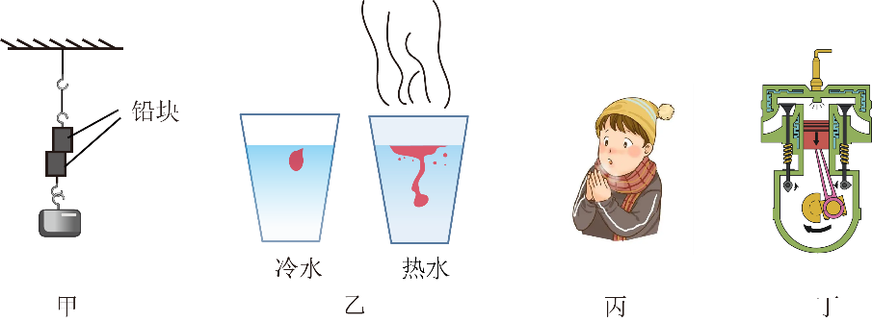

A. 甲图中两个底面削平的铅块紧压在一起后能吊住重物，主要是由于大气压强的作用

B. 乙图中红墨水在热水中比在冷水中扩散快，说明分子做无规则运动的剧烈程度与温度有关

C. 丙图双手互搓取暖，是通过热传递方式改变手的内能

D. 丁图中活塞向下运动，这是内然机的压缩冲程

【答案】B

B．分子做无规则运动的剧烈程度与温度有关，温度越高，运动越距离，故乙图中红墨水在热水中比在冷水中扩散快，说明分子做无规则运动的剧烈程度与温度有关，故B正确；

C．改变内能的方式有做功和热传递，丙图双手互搓取暖，是通过做功的方式改变手的内能，故C错误；

D．丁图中火花塞放电，活塞向下运动，这是内然机的做功冲程，内能转化为机械能，故D错误。

故选B。

3. 川北皮影，又称“影子戏”或“灯影戏”，是一项具有丰富历史和深厚文化底蕴的国家级非物质文化遗产。它是用灯光将受皮影的操纵者（拦门匠）操作的人物或物件表演的影投射到屏幕上，如图甲。图①②③④现象中与川北皮影成像原理相同的是（　　）

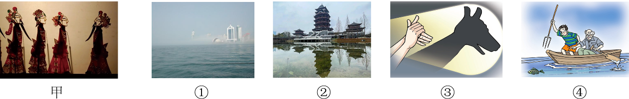

A. ①图：海市蜃楼 B. ②图：南充清辉阁倒影

C. ③图：手影游戏 D. ④图：鱼的实际位置在看到的“鱼”的下方

【答案】C

4. 用飞机向云层撒干冰进行人工降雨，出现下列物态变化，其中放热的是（ ）

A. 干冰迅速升华成二氧化碳气体 B. 小冰晶在下落过程中熔化为小水珠

C. 小雨滴在下落过程中部分汽化为水蒸气 D. 云层中的水蒸气凝华成小冰晶

【答案】D

5. 关于近期举行的2024年巴黎奥运会选拔赛的比赛项目，下列说法正确的是（　　）

A. 运动员在跳鞍马过程中要助跑，是利用运动员的惯性

B. 运动员在做单杠项目前，手要擦上滑石粉，是为了减小摩擦力

C. 在自由体操项目中，运动员在空翻离地后到落回地面前，不受重力

D. 运动员站在平衡木上静止不动，受到的重力与运动员对平衡木的压力是一对平衡力

【答案】A

6. 不戴头盔存在安全隐患，于是张明同学设计以下方案：骑行前，扫码成功后开关S1闭合，指示灯L亮，但电机不工作；从车头取出头盔并戴上后，头盔内遥控设备遥控S2闭合，电动机才通电工作；若只戴头盔不扫码则无法骑行。下列电路符合以上设计要求的是（　　）

A. 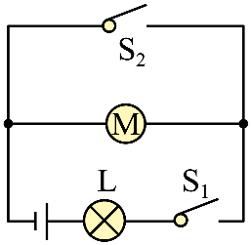 B. 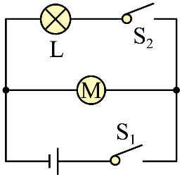

C. 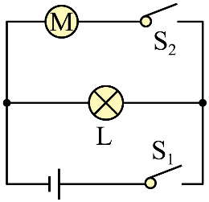 D. 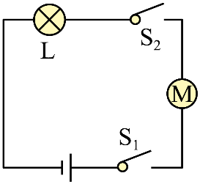

【答案】C

7. 2024年5月3日17时36分搭载有嫦娥六号探测器的长征五号火箭发射升空，发射过程部分图片如下，下列说法不正确的是（ ）

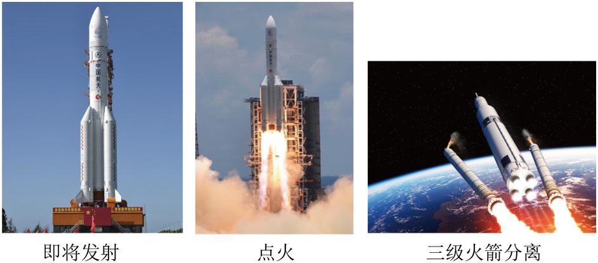

A. 三级火箭与箭体的分离过程，三级火箭相对仪器舱运动

B. 三级火箭分离时相对火箭点火时，嫦娥六号机械能不变

C. 火箭加速上升时，喷出的气体对箭体的作用力，改变了火箭的运动状态

D. 嫦娥六号进入月球轨道和在月球上工作，是通过电磁波和地面交互信息

【答案】B

8. 下图是我国古代劳动人民运送巨木的场景，通过杠杆、支架、悬绳、石块等，将巨木一端抬起，垫上圆木，将其移到其他地方。下列说法正确的是（　　）

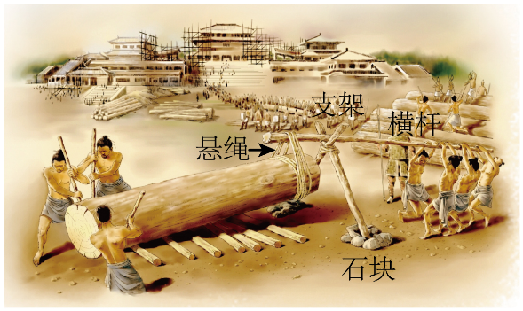

A. 支架下垫的底面积较大的石块是为增大对地面的压强

B. 横杆相当于一个动力臂大于阻力臂的杠杆，费力省距离

C. 当巨木太重无法抬起时，可以让杠杆右端的人远离支架，增大动力臂

D. 当巨木太重无法抬起时，可以增大横杆上悬绳与支架间的距离

【答案】C

9. 以下关于电与磁的描述中，说法正确的是（ ）

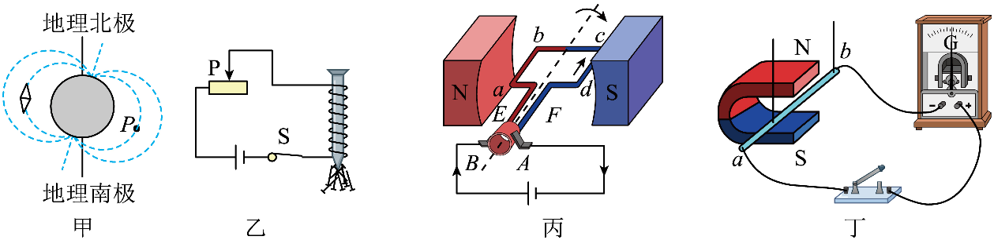

A. 图甲：磁感线不是真实存在的，地磁场的北极在地理北极附近

B. 图乙：向右移动，能吸引更多铁钉，铁钉下端为电磁铁的极

C. 图丙：同时对调磁极和电源正负极，线圈的转动方向会发生改变

D. 图丁：闭合开关，导体ab竖直向下运动或竖直向上运动，电流表指针不发生偏转

【答案】D

10. 小洋研究液体密度时，用两个完全相同的容器分别装入甲、乙两种液体，并绘制出总质量与液体体积的关系如图所示，由图像可知（　　）

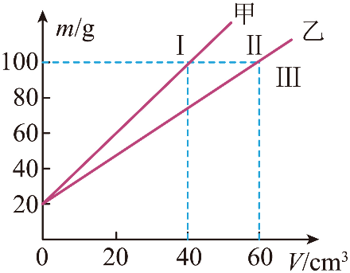

A. 容器的质量 B. 甲液体密度是

C. 乙液体密度 D. 密度为的液体的图像应位于Ⅲ区域

【答案】D

11. 如图，开关S闭合后，电流表的示数分别为*I*1、*I*2，电压表的示数分别为*U*1、*U*2、*U*3，L1的电阻小于L2的电阻，则下列关系中正确的是（ ）

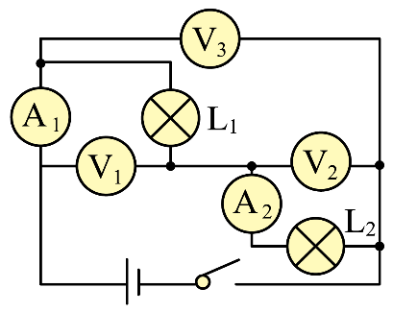

A.  B.  C.  D. 

【答案】AC

12. 质量分布均匀的实心正方体甲、乙放在水平地面上，将甲、乙沿水平方向切去高度，剩余部分对地面的压强与的关系如图所示，已知，，乙的边长为，下列选项正确的是（ ）（取）

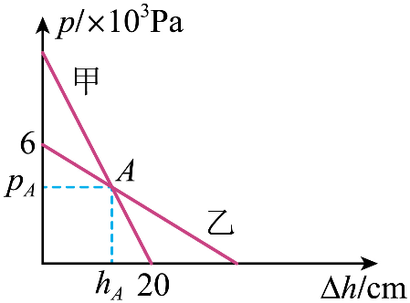

A. 乙的密度 B. 未切前，甲的质量为

C. 图中 D. 图中

【答案】AD

**二、填空题（本大题共6小题，每空2分，共24分）**

13. “转轴拨弦三两声，未成曲调先有情”，这描写的是琵琶的声音，从诗文中可以看出琵琶声是由琴弦 ___________产生，转轴可以改变琴弦的松紧度，进而改变声音的 ___________（“音调”、“响度”和“音色”）。

【答案】 ①. 振动 ②. 音调

14. 作为传统燃油汽车燃料的汽油和柴油是______能源（选填“可再生”“不可再生”），为了减少燃油汽车对环境的污染，我国大力发展新能源汽车。如今，我国电动汽车的多项技术已领跑世界，某型号的国产电动汽车的电池容量为，额定电压为，充满电后，它储存了______的能量。

【答案】 ①. 不可再生 ②. 80

15. 如图所示电路，若甲、乙两表为图中电流表，闭合开关，断开开关，两表指针位置相同，则______；若甲、乙两表为图中电压表，闭合开关、，则两表示数之比是______（电表每次测量均未超过量程）。

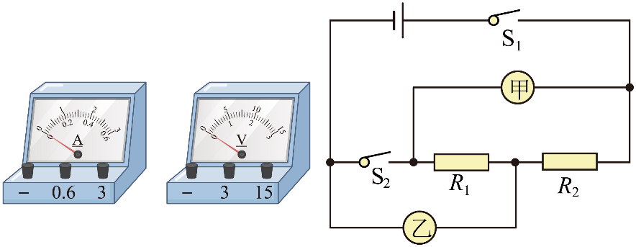

【答案】 ①.  ②. 

16. 用四只完全相同的滑轮和两根相同的绳子组成如图所示的甲、乙两个滑轮组，将重的货物匀速吊起高。每只滑轮重为，绳自由端的拉力的大小分别为和，若不计绳重和摩擦，______（选填“大于”、“等于”或“小于”），甲滑轮组的机械效率为______。

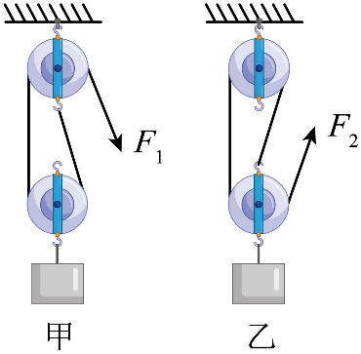

【答案】 ① 大于 ②. 

17. 如图，木板置于水平地面上，物块叠放于上。水平拉力，水平拉力。静止，沿木板B以的速度向右匀速滑动。则拉力的功率为______，地面对木板B的摩擦力为______N。

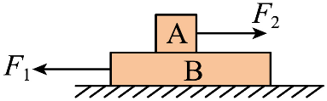

【答案】 ① 5 ②. 20

18. 如图所示，电源电压不变，电流表的量程为，定值电阻，，为滑动变阻器，其最大阻值为50，滑动变阻器的滑片在*b*端时，电流表的读数为，则电源电压为______，在保证电路安全的情况下，滑动变阻器的功率范围为______。

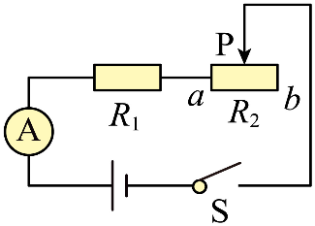

【答案】 ①. 24 ②. 3.6W~4.8W

**三、作图题（本大题共2小题，每题2分，共4分）**

19. 2023年9月17日，我国墨子巡天望远镜正式启用，它是北半球巡天能力最强的光学时域望远镜，如图甲所示。一束星光入射到望远镜，经主镜反射后到达成像装置，如图乙所示，是反射光线，请画出其入射光线并标出入射角大小（保留作图痕迹）。

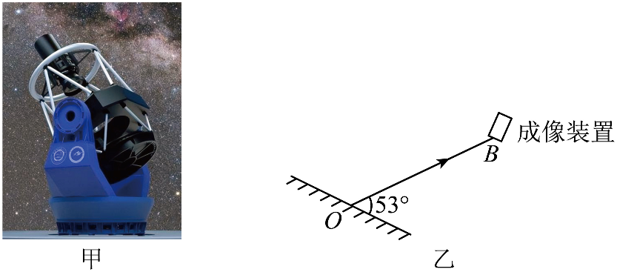

【答案】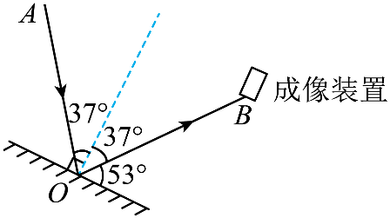

20. 如图，根据安全用电知识，将图中元件用笔画线代替导线连起来。注意：开关仅控制灯泡。

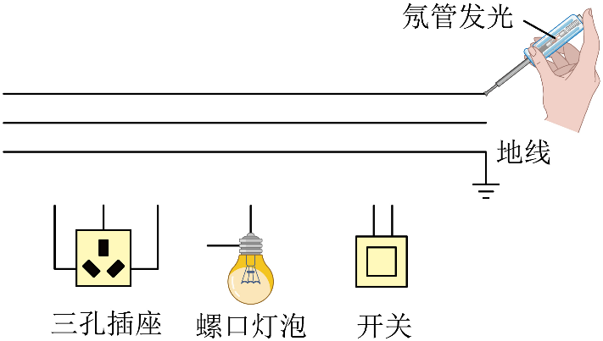

【答案】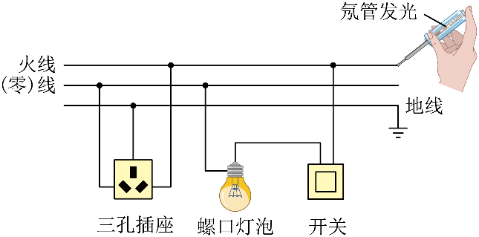

**四、实验探究题（本大题共3小题，每空1分，共14分）**

21. 小明采用如图所示的装置，进行“探究液体压强与哪些因素有关”的实验：

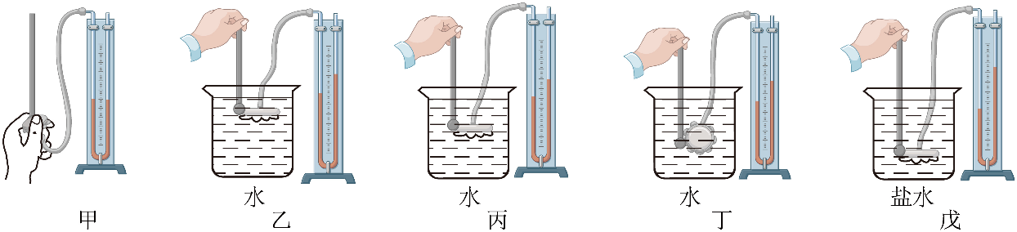

（1）实验前，小明用手指轻压金属盒橡皮膜，观察U形管中两液面是否出现高度差，若两液面______（选填“有”“没有”）高度差，则说明U形管压强计存在漏气问题；

（2）实验中，小明通过观察______来比较液体内部压强的大小，这里应用的科学方法是______；

（3）比较______两图，可以研究液体压强与液体深度的关系。

【答案】 ①. 没有 ②. U形管内液面的高度差 ③. 转换法 ④. 乙、丙

22. 如图所示，某同学用自制的水透镜来探究凸透镜成像规律，当向水透镜里注水时，水透镜的焦距将变小；当从水透镜里抽水时，水透镜的焦距将变大。

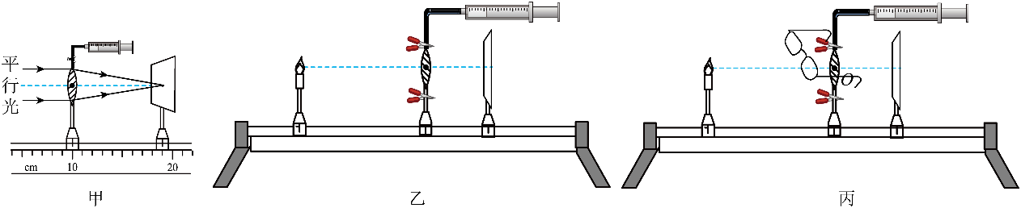

（1）如图甲所示，一束平行于主光轴的光射向水透镜，在光屏上得到一个最小光斑，则此时水透镜的焦距为______；

（2）该同学移动蜡烛，水透镜和光屏至图乙所示位置时，恰能在光屏上看到清晰______（选填“放大”“等大”“缩小”）的像，若仅将蜡烛与光屏位置对调，则在光屏上______（选填“能”“不能”）看到清晰的像；

（3）在（2）中将蜡烛与光屏位置对调后的场景下，该同学取了一幅眼镜给水透镜“戴上”，如图丙所示，发现光屏上的像变模糊，当往水透镜中加入适量的水后，发现烛焰的像再次变得清晰，由此判断该眼镜是____________眼镜（选填“近视”“远视”）。

【答案】 ① 9.0 ②. 缩小 ③. 能 ④. 近视

23. 小红想测量标有“1.5V”字样小灯泡正常发光时的电阻，从实验室找来了电源、电压表、电流表、滑动变阻器、开关和导线若干，进行了如下实验；

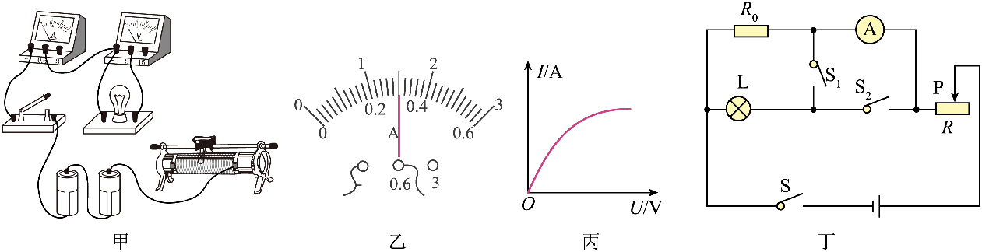

（1）用笔画线代替导线，将图甲电路连接完整；______

（2）检查无误后，闭合开关，发现电流表无示数，小灯泡不亮，电压表示数接近电源电压；造成这一故障的原因可能是小灯泡______（选填“断路”或“短路”）；

（3）排除电路故障后，闭合开关，移动滑片，当小灯泡正常发光时，电流表示数如图乙所示，则小灯泡正常发光时的电阻为______；接下来她又测量了几组对应的电压值和电流值，并绘制了小灯泡的图象，如图丙所示；

（4）小红认为不能利用图甲的装置探究电流与电压的关系，理由是______；

（5）小红还想测出另一个额定电压为的小灯泡正常发光时的电阻，在保证电路安全的前提下，设计了如图丁所示的电路（电源电压恒定大于且未知，滑动变阻器*R*最大阻值未知，定值电阻阻值为*R*0）；请将实验步骤补充完整：

①闭合、，断开，移动滑片，使电流表示数为______时，小灯泡正常发光；

②闭合、，断开，保持滑片位置不变，读出电流表的示数为；

③小灯泡正常发光时的电阻*R*L=______。（用、、*R*0表示）

【答案】 ①. 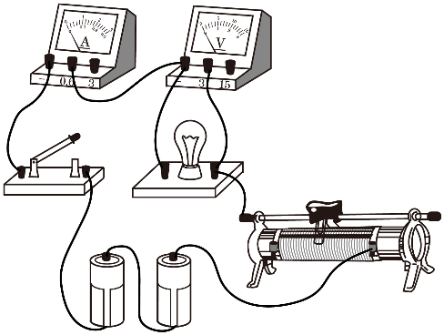 ②. 断路 ③. 5 ④. 灯泡的电阻随温度的增大而增大，不能保持一定 ⑤.  ⑥. 

**五、计算题（本大题共两小题，24题9分，25题11分，共20分。要求写出必要的文字说明、主要的计算步骤和明确的答案）**

24. 如图甲所示为某品牌电热水壶。该型号电热水壶内部简化电路如图乙，额定电压为，具有加热、保温两挡。保温挡的额定功率为，双触点开关只能在触点1和、和3及3和4之间切换。、是两个阻值不变的发热元件，其中。现将此电热水壶装入初温为的水，接到的家庭电路中，选用加热挡加热至。已知该电热水壶加热效率为，，。求：

（1）电热水壶中水吸收的热量；

（2）加热挡的电功率；

（3）需要的加热时间。

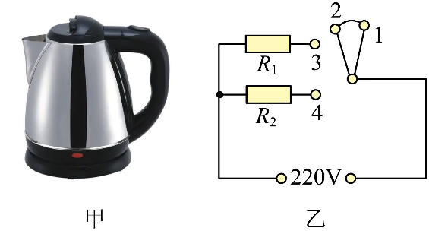

解：（1）水的质量为

水吸收的热量为

（2）由可知，电阻越小时，电功率越大，故当开关接2和3时为保温挡，只有*R*1工作，当开关接3和4时，为加热挡，此时*R*1和*R*2并联，的功率为



故加热功率为



（3）电热水壶加热时消耗的电能为



则加热时间为



25. 科创小组设计利用电流表测量质量的装置如图。现截取适当长度的电阻片（它的阻值随长度的变化图像如图乙）作为滑动变阻器接入电路，如图甲所示。如图甲中，电源电压恒定不变，电流表量程为。当滑片在最下端时，电流表示数为。装置中托盘与圆柱形实心塑料浮筒通过硬质绝缘细杆固定连接，整体漂浮在装有足够深水的柱形薄壁容器中，且只能竖直移动。托盘的质量为；高，底面积为，质量为；容器的底面积为，托盘通过滑杆带动滑片上下移动。托盘中未放物体时，调节水量，使滑片正好位于最上端。托盘中放入物体时，刚好浸没，滑片正好位于最下端（取、、不计滑片、滑杆、细杆的质量，忽略摩擦阻力，工作中水不溢出）。求：

（1）*R*0的阻值；

（2）物体A的质量；

（3）托盘中未放物体时，电流表的示数。

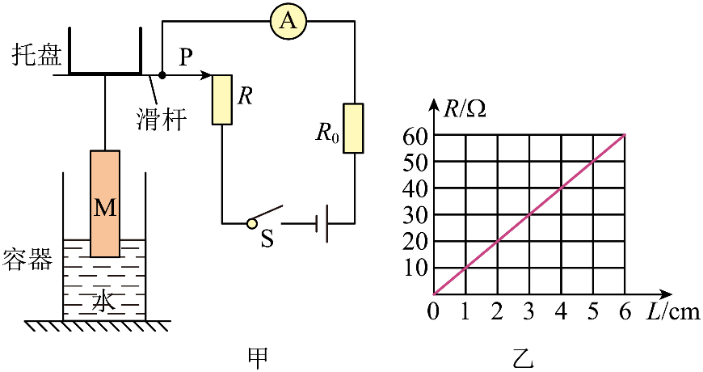

解：（1）当滑片位于下端时，滑动变阻器接入的阻值为0，电流表示数为0.6A，则*R*0的阻值



（2）物体的体积



物体浸没时受到的浮力



由沉浮条件可知，物体M漂浮时



则物体A的重力



物体的质量



（3）没放物体时，浮筒受到的浮力



浮筒排开水的体积



浮筒浸入的深度



放入物体后增加的浮力为的重力



增加的排开水的体积



液面升高的距离



滑片移动的距离



由图乙可知，的阻值为，托盘中未放物体时，电流表的示数

